THỰC ĐƠN NGÀY 29 THÁNG 9 NĂM 2023  ĂN SÁNG  -Sữa Ussure Gold  -Bánh bông lan dâu  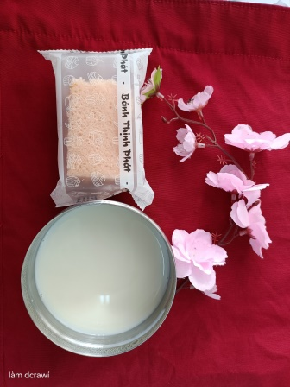 | ĂN TRƯA  -Cơm chiên dương châu  -Cá basa lăn bột chiên giòn  -Soup bông cải thịt  -Trứng cút chiên  -Bánh phồng chiên  -Puding trứng  -Nước tắc  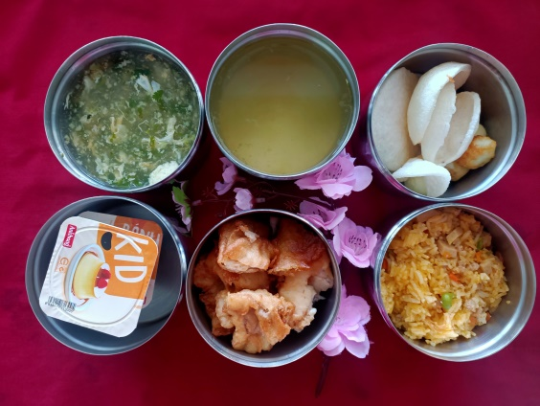 | ĂN XẾ  -Sữa Netsure  -Bánh mặn chà bông  